Odstranění atrofických, hypertrofických a keloidních jizev

s přístrojem JETT PLASMA LIFT MEDICAL

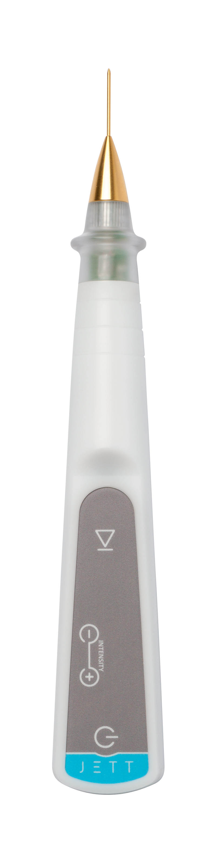

Verze
Jizvy 2019/01 CZ

Vždy je nutné vyhodnotit, o jaký typ jizvy se jedná.

Jizvy rozlišujeme:
- atrofické, vtažené pod nivo pokožky např. jizvy po projevech akné
- hypertrofické, prominující nad okolní epidermis, jsou tužší než okolní tkáň, nepřesahují však okraje traumatu
- keloidní, prominující výrazně nad okolí, tuhé, hladké, lesklé a bělavé barvy, přesahující okraje traumatu

Nikdy neošetřujeme čerstvou jizvu, nejdříve po dvou měsících od traumatu.
Na čerstvé jizvy doporučit klientovi folii nebo krém s obsahem křemíku dlouhodobě aplikovat na noc.

POSTUP PŘED OŠETŘENÍM

- Informace o kontraindikacích
- Před zákrokem je nezbytné se informovat o případných kontraindikacích, které by ošetření vylučovaly (kardiostimulátor, holterovský měřič, jiný implantovaný elektrický přístroj, epilepsie, těhotenství, přítomnost kovových náhrad v místě ošetření)

- Vyšetření léze
- Zhodnotíme charakter jizvy
- Zkontrolujeme stav kůže

- Dezinfekce a aplikace lokální anestezie
- Odstraněníme make-up
- Provedeme řádnou dezinfekci kůže (vzhledem k tomu, že přístroj JETT PLASMA LIFT MEDICAL pracuje s elektrickou energií, doporučujeme bezalkoholový dezinfekční přípravek)
- Aplikace anestezie:
  - V případě malých lézí aplikujeme anestezii ve formě znecitlivujícího krému s minimálním obsahem 5% Lidocainu nebo Tetracainu (např.: Emla krém nebo Lidocain emulgel)
  - Pro účinek krému vyčkáme minimálně 20 minut
  - Vhodné je užití okluze pro urychlení působení anestezie (na nanesený krém přiložíme neprodyšný kryt- igelit)
  - V případě lézí větších přistupujeme k aplikaci lokální anestezie injekční formou (Supracain 4%, Mesocain 1%, Lidocain apod.)

POSTUP OŠETŘENÍ

- Nastavení zařízení JETT PLASMA LIFT MEDICAL
- K ošetření zvolíme zlatou hlavici, kterou nasadíme na zařízení
- Zapojíme přístroj do zásuvky, následně se na displeji rosvítí nápis “TAPE”
- Připojíme modrý kabel na elektrodu, kterou poté nalepíme pacientovi na kůži – vhodná je zadní strana paže, kde je případná iritace díky tlustší kůži mnohem menší
- Dle bezpečnostních pravidel, připojíme až nyní modrý kabel do přístroje a vyhneme se kontaktu nasazené hlavice s tělem pacienta a s nechráněnými částmi našeho těla
- Po zapojení obou kabelů a nalepení elektrody se na displeji rozsvítí znak “-0-“

- Příprava pacienta
- Zkontrolujeme pozici části těla s lézí a osvětlení, které by mělo být co nejkomfortnější pro pacienta i pro lékaře
- Opět vydezinfikujeme kůži bezalkoholovou dezinfekcí
- Před začátkem ošetření počkáme zhruba 1 minutu než dojde k odpaření dezinfekce

- Ošetření
- Nasadíme si sterilní rukavice
- Na zařízení nastavíme stupeň 6 – 8 (volba stupně závisí na našem subjektivním zvážení,pro lepší výsledky volíme stupeň 8, v případě senzitivního pacienta stupeň 6 nebo 7)
- Hrotem hlavice se přiblížíme ke kůži pacienta a jakmile se ocitneme 4 mm nad povrchem kůže, dojde k výboji
- Pokud vrchol hlavice zůstane ve správné výšce nad kůži, plazmový výboj bude kontinuální

ATROFICKÉ JIZVY
  - Atrofickou jizvu ošetřujeme skenováním celé plochy jizvy, tak aby plocha byla šedé barvy (ne hnědé!!!)

HYPERTROFICKÉ A KELOIDNÍ JIZVY
Pozn. U keloidních jizev je nutné ošetřit poprvé zkusmo jen malou oblast cca 2 x 2 mm a vyhodnotit po 3–4 týdnech efekt aplikace
Některé keloidní jizvy reagují na drobná traumata (což je i ošetření malé oblasti) další tvorbou vaziva a hypertrofii a jsou nevhodné pro ošetření Plasmou
  - Hypertrofickou a keloidní jizvu ošetřujeme po vrstvách, tak aby povrch byl hnědý až černý
  - Zkarbonizovanou verstu vždy setřeme buničinou s fyziologickým nebo dezinfekčním roztokem (bez obsahu lihu!!!)

- Vždy musíme kontrolovat, jakou vrstvu jsme odstranili - je nezbytné, aby se ošetřila celá jizva a abychom se nedostali pod úroveň okolní pokožky a nevytvořili tak v pokožce defekt
- Doporučujeme při prvním ošetření spálit jizvu jen na cca 1 – 2 mm nad rovinu okolní pokožky
- Musíme mít na paměti, že při aplikaci plasmy dochází vzhledem k teplotě k edému v místě aplikace
- Další ošetření jizvy je možné provést po 14 dnech a jizvu již srovnat do roviny okolní pokožky
- Po skončení ošetření pečlivě zdezinfikujeme celou ošetřenou oblast
- Odpojíme modrý kabel od přístroje a elektrodu odlepíme z pacientova těla

POZÁKROKOVÁ LÉČBA
- Po zákroku kůži vyčistíme dezinfekcí a event. kryjeme náplastí (náplast se ponechává maximálně do večera), v žádném případě neaplikujeme běžnou korektivní kosmetiku
- Kůže se může umýt již večer po odstranění
- Ošetřená místa dezinfikujeme dvakrát denně po dobu 2-3 dní po zákroku
- Na kůži je také vhodné po dezinfekci a dalších 5-7 dní nanášet dvakrát denně speciální regenerační gel s obsahem kyseliny hyaluronové nad 1 % , určený pro poraněnou pokožku
- Po týdnu kůži jen promašťujeme krémy, aby nedošlo k předčasnému strhnutí krusty
- Kůži chráníme před slunečním zářením používáním SPF 50+ krémů a nošením slunečních brýlí a pokrývky hlavy minimálně 7-10 dní po zákroku
- Po týdnu doporučujeme kontrolu u lékaře

VÝSLEDKY

Vzhled kůže po ošetření:

2 – 3 dny po ošetření | Stroupky (zřídka erytém, edém)
4 dny po ošetření | Stroupky se začínají loupat (bez erytému, bez edému)
5 – 8 dní po ošetření | Kůže je již bez stroupků, bez barevných změn, v této fázi už je možné aplikovat make-up, viditelná je rejuvenace  Pro zhojení doporučujeme nanášet dvakrát denně po dobu 14 dní sérum LiftVital

Pokud je ošetření provedeno správně dle instrukcí, jizva by měla být odstraněna nejpozději po dvou sezeních.

Při prvním ošetření spálíme jizvu jen na cca 1–2 mm nad rovinu okolní pokožky, po 14 dnech při zákroku druhém jizvu již srovnáme do roviny okolní pokožky.

Hojení probíhá zpravidla týden, výjimečně déle. Pokud byla odstraněná léze větších rozměrů, hojení může být prodlouženo až na 14 dní.

PRO VÍCE INFORMACÍ A SHLÉDNUTÍ NÁZORNÝCH VIDEÍ NAVŠTIVTE, PROSÍM, NÁŠ YOUTUBE KANÁL

 | www.youtube.com/jettplasmadevices

FOTOGRAFIE PŘED A PO OŠETŘENÍ

Následující pacienti byli ošetřeni přístrojem JETT PLASMA LIFT MEDICAL a postupně byla dokumentována změna vzhledu kůže.

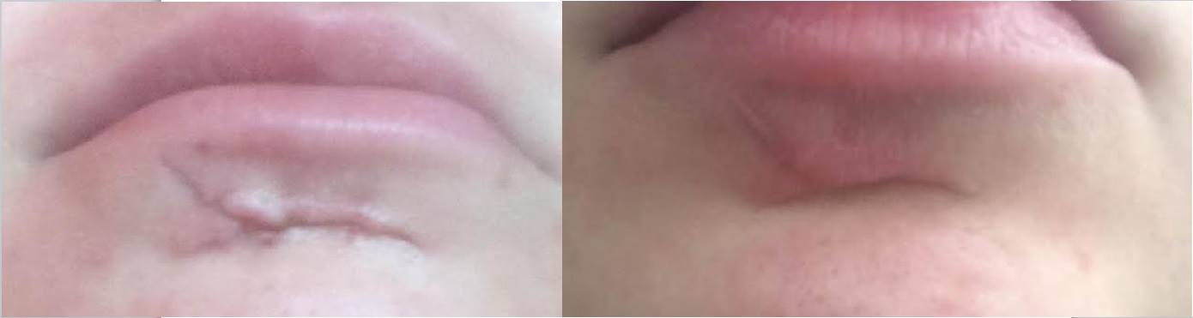
Před ošetřením Měsíc po 2. ošetření

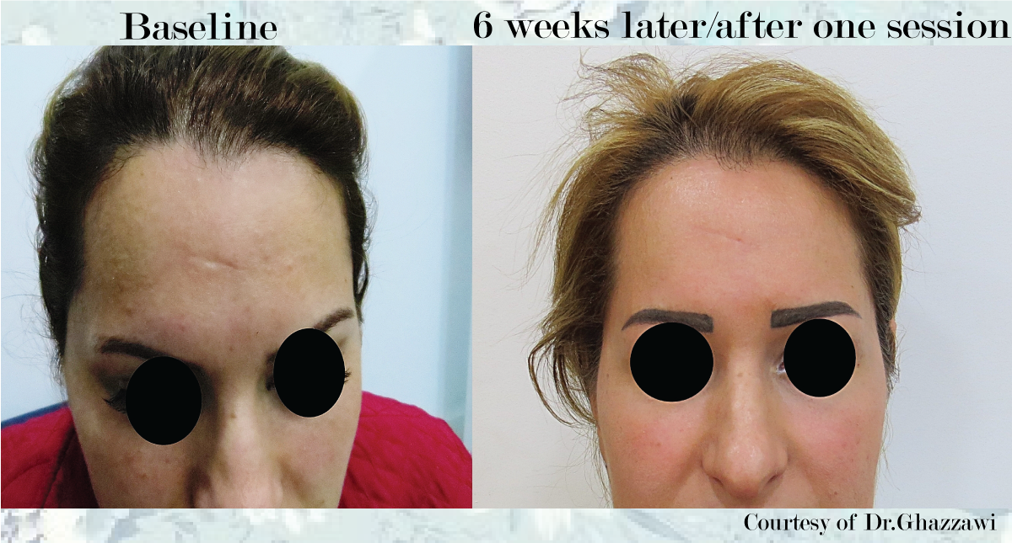

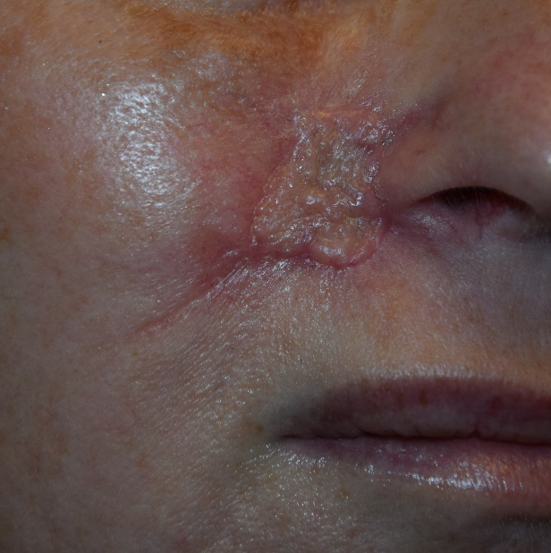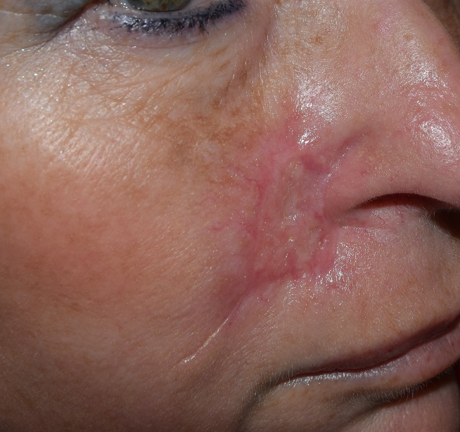
Před ošetřením 14 dní po 1. ošetření

